人教版地理必修2第二章：城市与城市化
第3节：城市化（导学案）
【学习目标】
- 理解城市化的概念、主要标志，了解哪些主要因素推动城市化发展。
- 运用有关资料，概括城市化的过程和各阶段的特点。
【学习重、难点】
城市化的形成过程及各阶段的特点，
【学习方法】
四环节循环教学法
第一环节——自学质疑(大约10分钟)
请参考有关资料，认真阅读课文31—35页文字、图表，标出知识点,找出疑问点，并自主完成下列各题（暂时解决不了的可先放置）：
(一)、什么是城市化
1．概念
城市化是一个 人口转化为 人口、 地域转化为 地域、 活动转化为 活动的过程。
2．表现
(1)人口的集中过程：
(2)地域的转换过程：

(3)经济结构的变化：
2．城市化的动力
(1)推力因素——使人群离开乡村；(2)拉力因素——使人群来到城市。
3．城市化水平
可以用_______________________来表示。
4．意义
带来__________的变化，还带来了生产方式、生活方式、__________等的巨大变化。
(二)、世界城市化的进程
1.城市化的实质
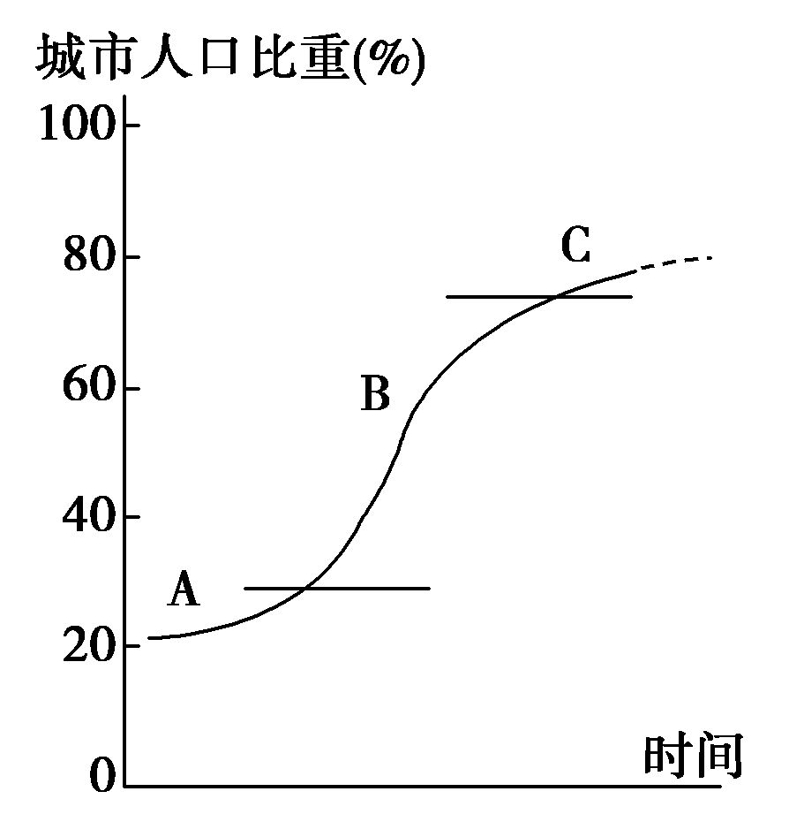

2．一般表现：城市化水平不断提高，随时间的变化可以表示为一条____________曲线。

3．阶段和特点

(1)A(______阶段)：城市化水平较低，发展________；

(2)B(中期阶段)：城市化推进很快，市区出现了许多________________；

(3)C(后期阶段)：城市化水平________，城市人口比重的增长______________________。
4．发达国家与发展中国家的城市化进程不同
 | 发展中国家 | 发达国家
起步时间
发展水平
发展速度
与工业关系
发展阶段
1.同一个国家的不同地区的城市化进程是否相同？为什么？
________________________________________________________________________
2．发达国家为什么会出现逆城市化？
________________________________________________________________________
3．城市化、郊区城市化和逆城市化的区别和联系是什么？
________________________________________________________________________
第二环节——合作释疑（大约6分钟）
1、虚心请教你的学习伙伴，请他们帮助你解决上面不会的问题
2、与小组同学交流你的答案，及时修改完善，准备展示。
【我的疑问】
________________________________________________________________________

第三环节——展示评价（大约10分钟）
1、按老师的要求，让每组xx号展示你们的学习成果，小组的其他同学在每小组展示完毕后可以及时补充完善。老师可让每组小组长对相邻的组结果进行评价（请你边听边修正自己的答案）
2、请你认真观察各小组展示的结果.把你认为对自己有价值的信息抄写下来。
3、检查其他小组代表的展示成果，发现问题请给以纠正。
第四环节——巩固深化（大约8分钟）
1、在老师限定的时间内，请你有选择地快速记忆本课所学内容。
2、【课堂训练】
一、选择题
1、关于城市化的错误叙述是（ ）
A、城市化过程是农村人口向城市集聚
B、城市化是社会经济经发展的必然结果
C、城市化水平体现社会经济发展水平
D、城市化和区域经济发展是相互促进的
2、关于城市化的标志，表示不妥的是（ ）
A 、城市用地规模不断扩大
B、城市人口在总人口中的比重在上升
C 、城市人口增加，乡村人口减少
D、城人口数量增加
3、二次世界大战结束后，世界城市化的特点是（ ）
A、城市化开始加速发展，城市人口的比重达13.3%
B、中小城市发展快，大城市发展慢
C、由于城市人口不断集中，城市用地规模不断缩小
D、世界城市化的速度、规模、范围都达空前的程度
4、二次大战后，发展中国家城市化特点的叙述，错误的是（ ）
A、发展超过了同时期的发达国家
B、城市人口的比重还不足发达国家的一半
C、发展速度比发达国家以往的最高速度还快
D、大城市发展慢，中小城市发展迅速
二、读教材图2．20完成下表

城市化阶段 | 城市化水平 | 发展速度 | 出现的问题
初期阶段
中期阶段
后期阶段

课堂小结：
说一说：城市化给你和你的家庭带来哪些影响。
拓展探究：
目前，我国是世界上城市化速度最快的国家之一，城市化是不是发展的越快越好呢？
该问题以小论文的形式谈谈你的看法，不少于800字。

【学习反思】：＿＿＿＿＿＿＿＿＿＿＿＿＿＿＿＿＿＿＿＿＿＿＿＿＿＿＿＿＿＿＿＿＿

＿＿＿＿＿＿＿＿＿＿＿＿＿＿＿＿＿＿＿＿＿＿＿＿＿＿＿＿＿＿＿＿＿＿＿＿＿＿＿

＿＿＿＿＿＿＿＿＿＿＿＿＿＿＿＿＿＿＿＿＿＿＿＿＿＿＿＿＿＿＿＿＿＿＿＿＿＿＿

＿＿＿＿＿＿＿＿＿＿＿＿＿＿＿＿＿＿＿＿＿＿＿＿＿＿＿＿＿＿＿＿＿＿＿＿＿＿＿。

